甘肃省张掖市某重点校2022-2023学年高二下学期开校考试生物试卷
学校：___________姓名：___________班级：___________考号：___________
一、单选题
1．人和高等动物的细胞外液组成成分非常复杂，在正常情况下下列物质中都属于细胞外液组成成分的是( )
A.胰蛋白酶、Na⁺、ATP、葡萄糖
B.CO₂、胰岛素、尿素、抗体
C.肝糖原、核苷酸、纤维素、氨基酸
D.甘油、血红蛋白、磷脂、胆固醇
2．下列有关人体内环境和稳态的叙述，正确的是( )
A.内环境主要由血液、组织液和淋巴液组成
B.剧烈运动刚结束时血浆pH会明显减小
C.血浆是内环境中最活跃的成分
D.内环境的各项理化性质在神经和体液的调节下维持恒定不变
3．神经系统是机体内对生理功能活动的调节起主导作用的系统，主要由神经组织组成，分为中枢神经系统和周围神经系统两大部分。下列叙述正确的是( )
A.脑神经和脊髓是神经系统的周围部分，可以通过自主神经系统控制内脏、血管、腺体的活动
B.中枢神经系统是由大脑、小脑和31对脊神经组成的
C.高级中枢和低级中枢对身体运动都有调节作用，并都完全受意识支配
D.位于脑干的呼吸中枢是维持生命的必要中枢，其对呼吸的调节离不开交感神经和副交感神经
4．排尿是受中枢神经系统控制的复杂反射活动，排尿的初级反射中枢位于脊髓骶段。图为相关反射弧示意图，下列分析错误的是( )
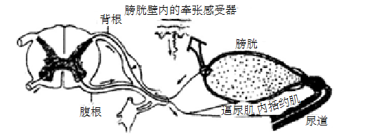
A.在图示反射弧中，背根是传入神经，腹根是传出神经
B.排尿时，由排尿中枢通过相关神经分别释放“兴奋”和“抑制”性递质使得膀胱逼尿肌收缩、尿道括约肌舒张，从而将尿液排出体外
C.当尿液充盈使膀胱扩张时，膀胱壁内的牵张感受器细胞膜外侧的电位变化是由正电位变成负电位，从而产生兴奋，兴奋传至脊髓段产生了“尿意”
D.正常人在没有合适的时或场所时，能够憋尿，是因为排尿中枢受大脑皮层的控制
5．如图表示有直接联系的3个神经元，在箭头处给予适宜刺激。下列相关叙述正确的是( )
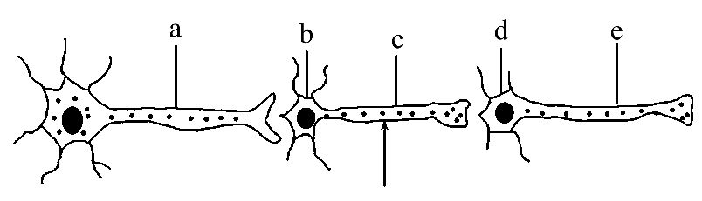
A.在箭头处给予一适宜刺激，受刺激部分的Na⁺大量内流，同时消耗大量ATP
B.在箭头处给予一适宜刺激，b、c、d、e处都可以检测到电位变化，但a处不能
C.静息状态时，a处膜外Na⁺浓度高于膜内K⁺浓度，因而表现出膜外正电位
D.动作电位大小随有效刺激的增强而不断加大
6．人在恐惧、紧张时，在内脏神经的支配下，肾上腺髓质释放的肾上腺素增多，该激素可作用于心脏，使心率加快。下列叙述错误的是( )
A.该肾上腺素作用的靶器官包括心脏
B.该实例包含神经调节和体液调节
C.该肾上腺素通过神经纤维运输到心脏
D.该实例中反射弧是实现神经调节的结构基础
7．下列关于下丘脑功能的叙述不正确的是( )
A.下丘脑既是体温调节的中枢，也是温度感觉的中枢
B.下丘脑的神经分泌细胞既能分泌激素同时也能传导神经冲动
C.甲状腺激素的含量变化对下丘脑和垂体分泌相关激素进行反馈调节
D.下丘脑具有渗透压感受器并能够合成抗利尿激素
8．下列关于水盐平衡调节的叙述中，正确的是( )
A.渗透压感受器和水盐平衡调节中枢都位于下丘脑中
B.吃的食物过咸会在下丘脑中的相关区域中产生渴觉
C.肾小管上皮细胞能选择性地表达抗利尿激素的基因
D.下丘脑通过传出神经支配垂体合成、分泌抗利尿激素
9．如图为雌性高等动物性激素分泌的调节示意图，下列与此相关的叙述错误的是( )
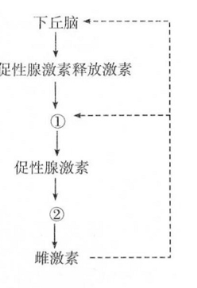
A.①分泌的抗利尿激素所作用的靶器官是肾小管和集合管
B.②除能分泌雌激素外还能形成卵细胞
C.雌激素的化学本质是脂质
D.若让该动物口服雌激素，则①的活动将减弱
10．下列属于人体第一道防线的是( )
①胃液对病菌的杀灭作用；②唾液中溶菌酶对病原体的分解作用；③吞噬细胞的吞噬作用；④呼吸道纤毛对病菌的外排作用；⑤皮肤的阻挡作用；⑥细胞毒性T细胞与靶细胞接触；⑦抗毒素（抗体）与细菌外毒素结合。
A.②⑤ B.④⑤ C.①②④⑤ D.②③⑤⑥⑦
11．下图为人体特异性免疫示意图，下列有关叙述正确的是( )
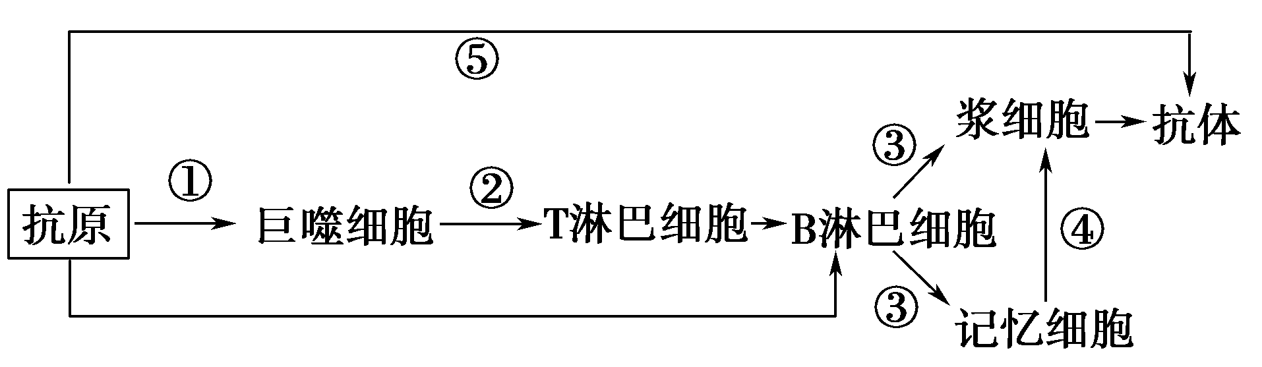
A.图中的B淋巴细胞和T淋巴细胞都是由骨髓造血干细胞分化而来的，并在骨髓中成熟
B.①、②过程都需要细胞膜上受体的参与，⑤过程主要发生在内环境中
C.该免疫过程有B淋巴细胞等多种免疫细胞的参与，属于细胞免疫过程
D.机体再次受到同种抗原刺激可在短时间内发生⑤反应，因为③过程可迅速完成
12．下列有关调查动物种群密度方法的叙述，正确的是( )
A.草地中跳蝻的种群密度一般不采用样方法进行调查
B.对于活动能力强，活动范围大的动物最好采用样方法调查种群密度
C.运用标志重捕法调查时，个体被捕捉的概率应相等，而与年龄和性别等因素无关
D.对农作物上的蚜虫，植物叶片上的昆虫卵常采用标志重捕法调查种群密度
13．下列对种群特征概念图所作的分析不正确的是( )
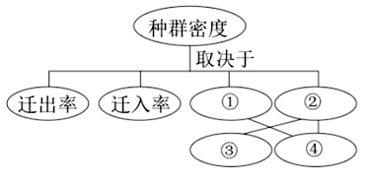
A.预测种群数量变化的主要依据是④
B.种群密度是种群最基本的数量特征
C.利用性引诱剂诱杀害虫会影响③
D.春运期间哈尔滨人口数量变化主要取决于图中①②
14．如图表示某种鱼迁入一生态系统后，种群数量增长速率随时间变化的曲线，下列叙述中正确的( )
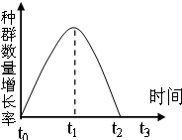
A.在t₀～t₂时间内，种群数量呈“J”型增长
B.若在t₂时种群的数量为N，则在t₁时种群的 数量为N/2
C.捕获该鱼的最佳时期为t₂时
D.在t₁～t₂时，该鱼的种群数量呈下降趋势
15．某岛屿由海底火山喷发形成，现已成为旅游胜地，岛上植被茂盛，风景优美。下列叙述不正确的是( )
A.该岛屿不同地段物种组成上的差异是群落水平结构的体现
B.该岛屿形成后最初进行的群落演替属于次生演替
C.旅游可能使岛上的群落演替按照不同于自然演替的速度进行
D.该岛屿一定发生过漫长的群落演替过程
二、多选题
16．下图表示神经调节和体液调节关系的部分示意图。下列相关叙述错误的是( )
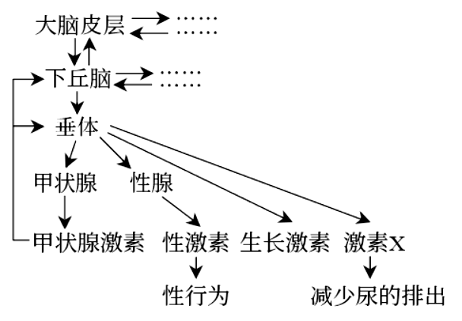
A.图中表明甲状腺激素分泌的调节中存在分级调节和反馈调节
B.当细胞外液渗透压过高时，下丘脑促进垂体合成激素X增多
C.促甲状腺激素与甲状腺激素有相抗衡的作用
D.切除垂体后，促甲状腺激素释放激素和生长激素分泌会减少
17．如图为神经系统、内分泌系统与免疫系统之间通过①~④等信息分子相互作用的示意图。下列分析正确的是( )
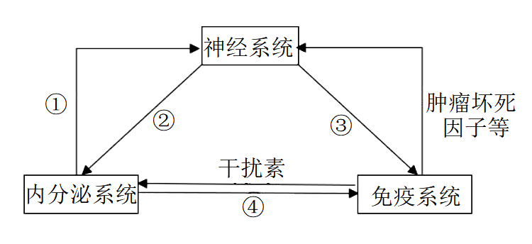
A.图中的信息分子均属于内环境的成分
B.①包括甲状腺激素，它能影响神经系统的发育和功能
C.②和③不一定都是神经递质
D.④是细胞因子，可在特异性免疫中发挥作用
18．在猕猴桃果实的发育过程中，植物激素的含量在开花后会随着天数发生变化。下列相关叙述错误的是( )
A.猕猴桃开花初期，植物体内细胞分裂素，赤霉素，生长素的含量均增多
B.猕猴桃果实成熟过程中，起决定作用的往往是某种植物激素的绝对含量
C.乙烯能促进果实成熟，未成熟的猕猴桃和成熟的苹果一起密封保存可加快其成熟
D.各种植物激素通过直接参与猕猴桃细胞内的代谢过程实现对其生命活动调节
19．下列关于环境因素参与植物生命活动调节的叙述，正确的是( )
A.受到光照射时，光敏色素结构改变并进入细胞核，影响特定基因的表达
B.光作为一种信号，影响、调控植物生长、发育的全过程
C.温度参与树木年轮形成的调节，也参与冬小麦春化作用的调节
D.重力是调节植物生长发育和形态建成的重要环境因素
20．某岛屿引入外来物种野兔，研究人员调查了30年间野兔种群数量的变化，并据此绘制了λ值变化曲线（如图）。以下叙述错误的是( )
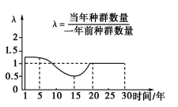
A.第1年至第5年间野兔种群数量保持相对稳定
B.第5年起野兔种群数量开始下降
C.第15年至第20年间野兔种群数量呈“J”型增长
D.第20年至第30年间野兔种群数量增长率为0
三、读图填空题
21．下图是胰腺组织局部结构模式图，请根据图回答下面的问题。
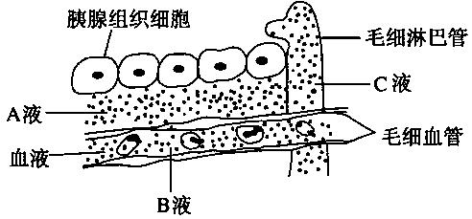
(1)A液为___________，B液为____________，C液为___________，三者共同构成了胰腺组织细胞生活的液体环境，这个液体环境称为_________________。
(2)B液与A液和C液的成分相比最主要的差别在于B液中含有较多的__________________，而后者相对含量较少。
(3)CO₂不从毛细血管进入胰腺组织细胞的原因是___________________________________________________________________________________________。
(4)胰腺组织细胞可分泌胰蛋白酶（参与食物消化）和胰岛素，其中_______________可进入血液，参与生命活动的调节。
(5)目前普遍认为，机体内环境稳态的维持是在__________________________作为主要调节机制，通过机体的各种器官、系统协调一致地正常运行而实现的。
22．人手指意外触到蜡烛火焰，引起屈肘反射。其反射弧示意图如下。
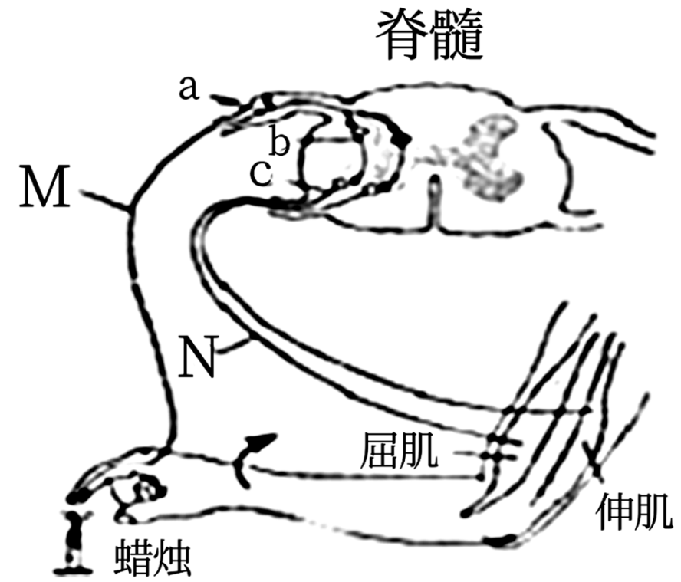
（1）图中神经元a产生的兴奋在传入神经纤维上以_______形式进行传导。当神经冲到传到神经末梢时，引起突触前膜内_______释放神经递质，该递质与神经元b细胞膜上_______结合，使神经元b兴奋。神经元b的神经冲动进一步引起神经元c兴奋，最终导致屈肌收缩。
（2）图中M点兴奋时，此处神经纤维膜两侧的电位表现为_______。若N
点受刺激产生兴奋，则在神经元b上_______（填“有”或“无”）膜电位的变化，其原因是_______。
（3）手指意外触到火焰引起局部皮肤红肿，是因为皮肤毛细血管舒张和通透性增加，_______引起组织间隙液体积聚。若手指伤口感染，可引起体液中吞噬细胞核杀菌物质抵御病菌侵害，此过程属于_______免疫。
23．人工合成的植物激素类似物常用于生产实践。某课题组研究了激素类似物甲和激素类似物乙对微型月季生根和侧芽生长的影响，请回答下列问题：
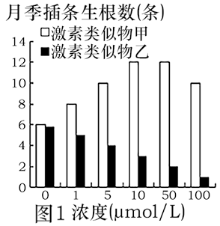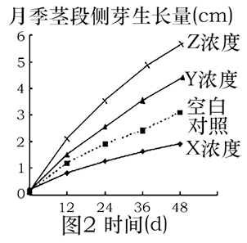
（1）由图1得出的初步结论是：甲和乙对微型月季插条生根的影响分别是_______、_______。
（2）由图1的结果_______（填“能”或“不能”）判断0.5μmol/L的激素类似物乙对生根的影响。为探究30.5μmol/L的激素类似物甲和0.5μmol/L的激素类似物乙对微型月季插条生根的的复合影响，应设计_______种培养基。
（3）已知甲为生长素类似物，图2为其X、Y和Z三中浓度下对微型月季茎段侧芽生长的影响，则：
①X浓度的甲对微型月季茎段侧芽生长具有_______作用。
②X浓度、Y浓度和Z浓度之间大小的关系是_______。
24．小熊猫是我国二级重点保护野生动物，其主要分布区年气温一般在0～25℃之间。测定小熊猫在不同环境温度下静止时的体温、皮肤温度（图1），以及代谢率（即产热速率，图2）。回答下列问题：
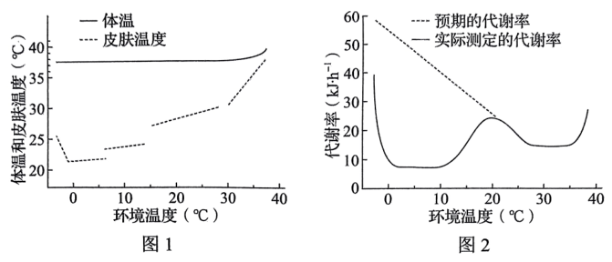
（1）由图1可见，在环境温度0~30℃范围内，小熊猫的体温___________，皮肤温度随环境温度降低而降低，这是在___________调节方式下，平衡产热与散热的结果。皮肤散热的主要方式包括___________（答出两点即可）。
（2）图2中，在环境温度由20℃降至10℃的过程中，小熊猫代谢率下降，其中散热的神经调节路径是：皮肤中的___________受到环境低温刺激产生兴奋，兴奋沿传入神经传递到位于___________的体温调节中枢，通过中枢的分析、综合，使支配血管的___________（填“交感神经”或“副交感神经”）兴奋，引起外周血管收缩，皮肤和四肢血流量减少，以减少散热。
（3）图2中，当环境温度下降到0℃以下时，从激素调节角度分析小熊猫产热剧增的原因是___________。
（4）通常通过检测尿液中类固醇类激素皮质醇的含量，评估动物园圈养小熊猫的福利情况。皮质醇的分泌是由___________轴调节的。使用尿液而不用血液检测皮质醇，是因为血液中的皮质醇可以通过___________进入尿液，而且也能避免取血对小熊猫的伤害。
25．图甲是种群数量特征的概念模型，图乙是某种初级消费者被引入某岛屿后的种群数量变化趋势，图丙是该种生物在某调查阶段种群数量变化的λ值随时间的变化曲线。请据图回答下列问题：
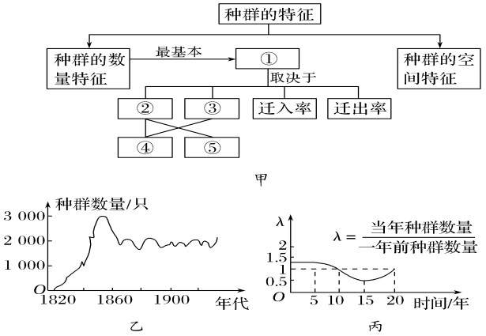
（1）图甲中②、③分别是指_______、_______，用性引诱剂诱杀雄性害虫，是通过破坏_______（填序号）而抑制害虫种群数量增长的。一般调查田螺种群密度的方法是样方法而不用标志重捕法，理由是_______；选取样方的关键是_______。
（2）图乙表明，在1880年后该动物的数量小幅度波动，该动物在该岛屿上的环境容纳量大约是_______只，环境容纳量是指_______。
（3）据图丙可知，该动物在调查的第15年时年龄组成是_______，20年内该动物的数量最多的年份大约是第_______年。
四、填空题
26．某生物群落中的植物以多年生草本植物为主，还生长着少量的灌木，没有乔木生长；动物具有挖洞或快速奔跑的特点。该群落中生活着两种植食性动物A、B，肉食性动物C，且C以A为食，回答相关问题：
（1）该生物群落属于_______（类型），判断的依据是_______。
（2）该生物群落中，同一地段中各类群的种群密度是不同的，这体现了生物群落具有_______结构，该结构受_______（至少2点）等因素的影响。
（3）该生物群落中，A与B的种间关系是_______。
（4）该生物群落中每种生物都占据相对稳定的生态位，其意义是_______。
（5）由于该生物群落所在地区气候变化、降雨量越来越少，再加上人类的干扰，使该生物群落逐渐变为沙漠戈壁，这种现象称为_______。
以上内容仅为本文档的试下载部分，为可阅读页数的一半内容。如要下载或阅读全文，请访问：https://d.book118.com/717146161020006033

